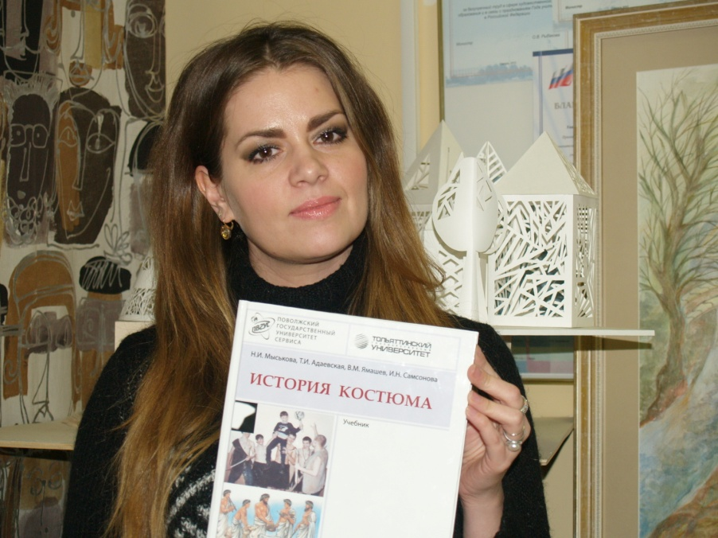
Поздравляем педагога народной изостудии «Радуга» - Ирину Николаевну Самсонову с выходом в свет учебника «ИСТОРИЯ КОСТЮМА».
Эта книга родилась на основе материалов, собранных в процессе пятилетнего преподавания предмета «Дизайн костюма» по программе Ирины Николаевны «Кармашек». Ребята изучают историю костюма, занимаются проработкой эскизов и создают куклу-образ. Многие из них участвуют и завоевывают награды в областных, региональных и международных конкурсах.
Ирина Николаевна собрала уникальный материал для преподавания своего предмета и под руководством кандидата педагогических наук, Мыськовой Нины Ивановны, смогла в легкой и доступной форме, с красочными иллюстрациями изложить его в учебном пособии. Здесь можно познакомиться с костюмом и культурой древнего мира и древнего Востока, русским народным костюмом. Получить представления о Западноевропейских костюмах различных эпох. Выделены национальные костюмы: украинский, белорусский, татарский, мордовский, чувашский, калмыцкий, казахский. Особое внимание уделено костюмам народов Поволжья.
Этот учебник рекомендуется к использованию в учебном процессе для студентов художественных специальностей. На сегодняшний день с ним могут познакомиться ученики народной изостудии «Радуга» и студенты Поволжского государственного университета сервиса и Тольяттинского государственного университета.
Ирина Николаевна, желаем Вам талантливых учеников и творческих успехов!
Коллектив Детского Дома культуры

